Stack 자료 구조
구현 및 분석

작성자 : Lee Daero(skseofh@naver.com)

<자료 구조 Stack 구현 및 분석>

[목적]
- stack 구조를 그림을 통해 분석한다.

[stack]
- First In Last Out 의 특징을 가지는 자료구조
- 구현에서는 Linked List 형태로 구현한다.
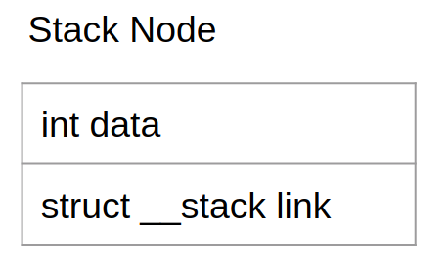
(1) node 구조
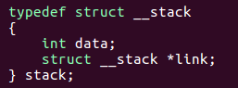
- data를 담는 int형 변수
- 다음 node를 가리키는 struct __stack * 형 link 포인터

(2) 구현 함수
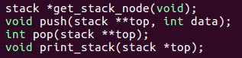
1) get_stack_node : 동적할당으로 stack 구조체를 할당 받아서 포인터를 반환
2) push : stack에 최상단에 data를 저장
3) pop : stack에 최상단의 data를 pop하고 pop한 데이터를 반환
4) print_stack : stack에 저장된 data를 출력

(3) 동작 설명
- 10, 20, 30, 40을 stack에 저장하고 출력한다.
- 2번 pop()함수를 호출하여 pop 되는 데이터를 출력하고 stack에 남아있는 data를 출력한다.
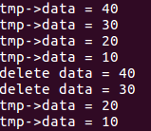
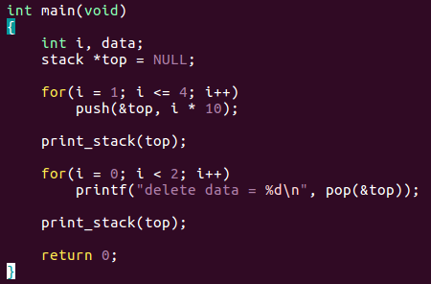

1) stack * top이 NULL로 초기화 되었을 때
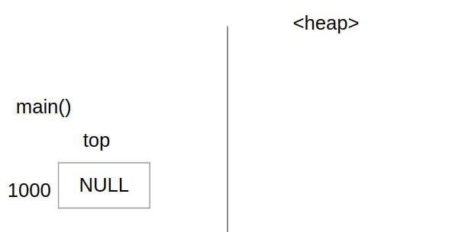

2) 10, 20, 30, 40 순서로 push를 진행
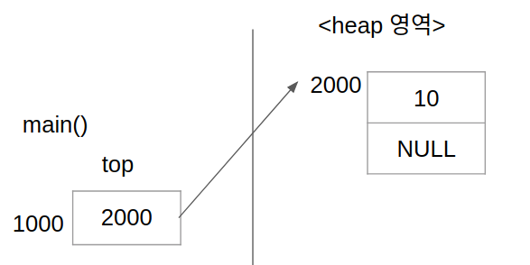
- 10 push()

-20 push()
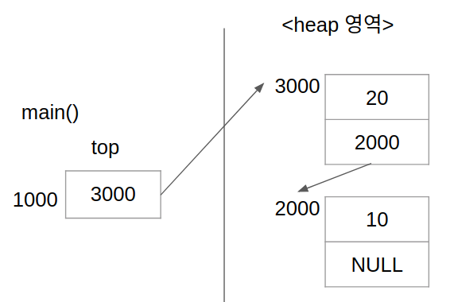

-30, 40 push()
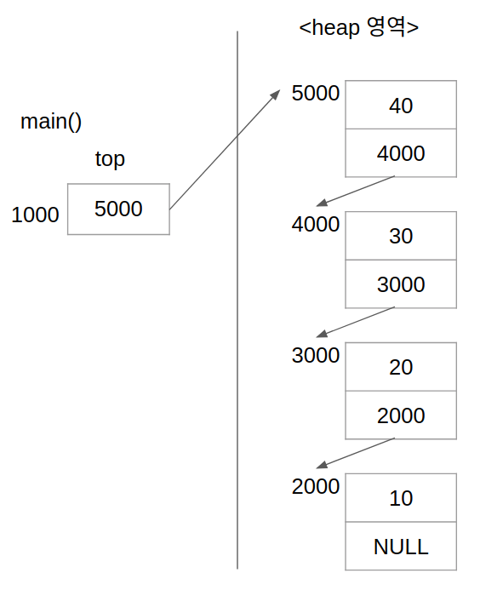
3) pop() 2번 실행
- pop() 1번째
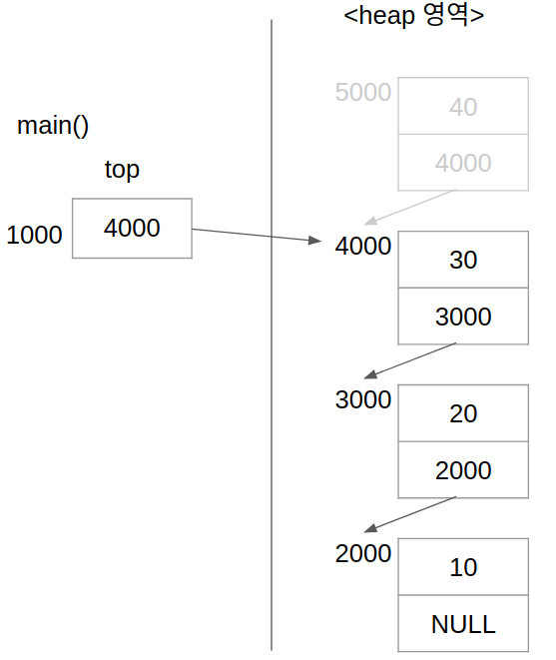

- pop() 2번째
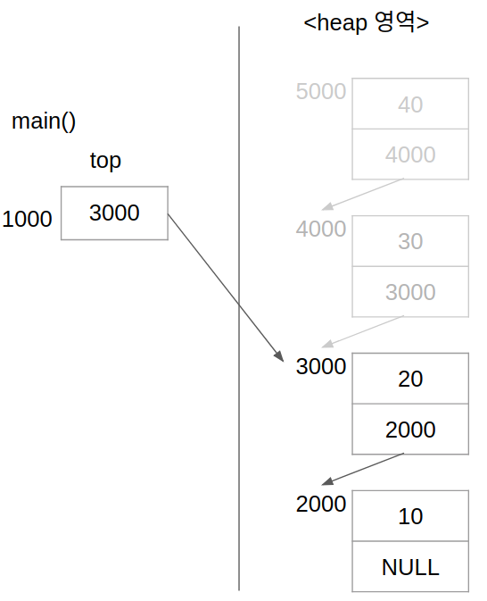

(4) 함수 분석

1) get_stack_node() 함수 : 동적할당으로 stack 구조체를 할당 받아서 포인터를 반환
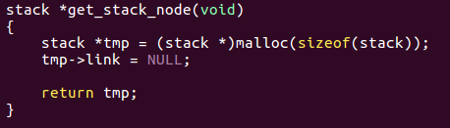
- malloc 함수로 stack 구조체 만큼을 stack 포인터(tmp)에 동적할당
- stack 포인터 tmp의 link를 NULL로 초기화
- tmp를 반환

2) push() 함수 : stack에 최상단에 data를 저장
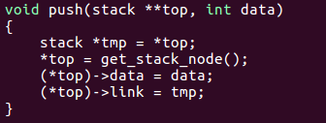
- push() 함수로 넘어 왔을 때 메모리 그림
: push() 스택 프레임에서 stack ** top 이 main() 스택 프레임의 top 변수의 주소로 초기화 되어 생성됨
: int형인 변수가 data로 초기화 되어 생성.
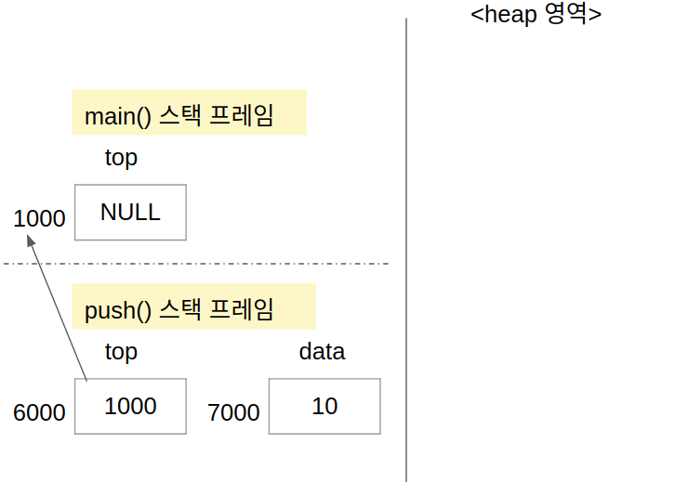

- stack * tmp = *top 동작
: stack * 형의 tmp를 선언하고 main() 함수 top의 내용을 저장
: push() 함수의 top – push() 함수에서 main() 함수의 top에 접근하여 새로 생성된 노드를 연결하는 역할
tmp – main()함수의 top의 내용을 저장하기 위한 역할

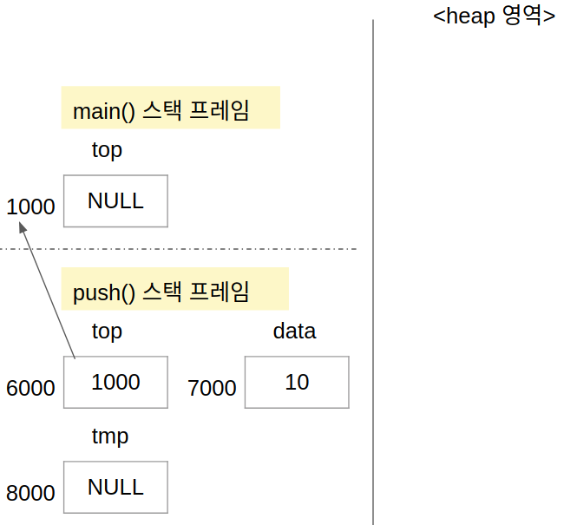

## stack 구조체의 double pointer( stack ** top)를 인자로 사용하는 이유
→ main()함수와 push()함수는 스택 프레임이 각각 생성, push() 함수가 끝나면 push() 함수의 스택 프레임은 없어진다.
→ push() 함수 내에서 call by reference로 main()함수의 stack * top에 접근하여 stack 자료 구조를 생성하기 위함.
→ main() 함수의 stack * top이 stack * 자료형이므로 call by reference를 하기 위해서는 stack * 의 주소를 저장할 수 있는 stack **를 매개 변수로 넘겨주어야 한다.

- *top = get_stack_node()
: stack 노드 구조체를 할당하여 push() 함수의 top의 주소 접근(*top)을 통해 main() 함수의 top이 생성된 stack 노드 구조체를 가리키도록 한다.
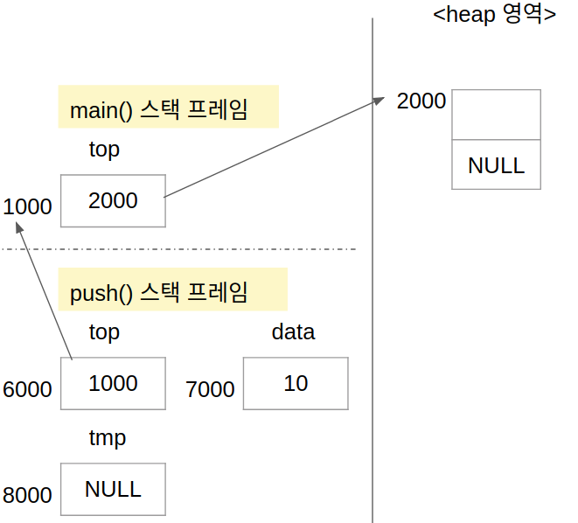
- (*top)→data = data
: 인자로 넘어온 data 삽입
- (*top)→link = tmp
: 새로 생성된 노드의 link에 tmp의 값, 원래 main()의 top이 가지고 있던 값을 대입하여 stack 노드 연결
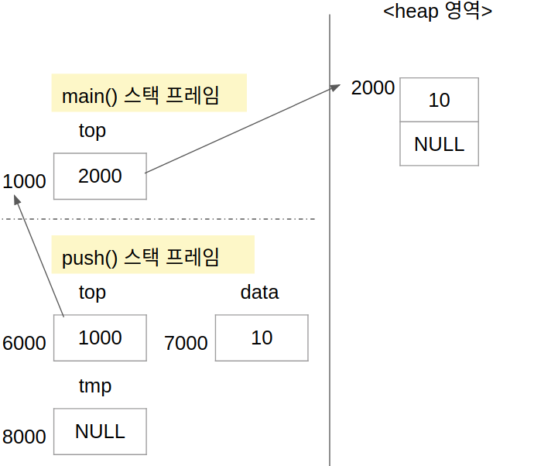
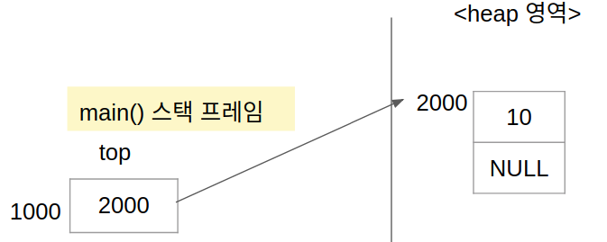
- 함수가 끝나면 push() 스택 프레임이 사라진다. Stack 자료 구조 생성
** 20 push 시 push() 함수 스택 프레임 변화 관찰 **
- push() 함수 진입 시 스택 프레임 생성
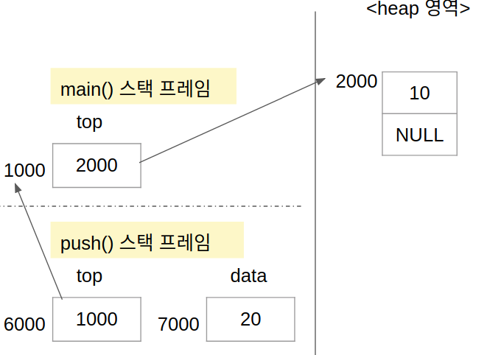
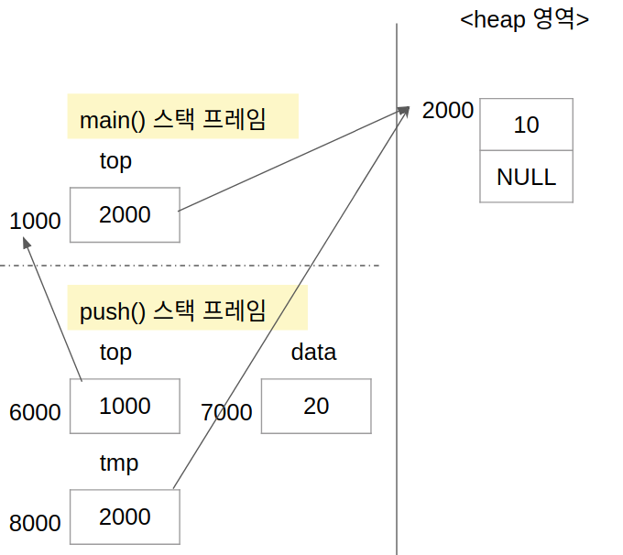
- stack * tmp = *top
- *top = get_stack_node()
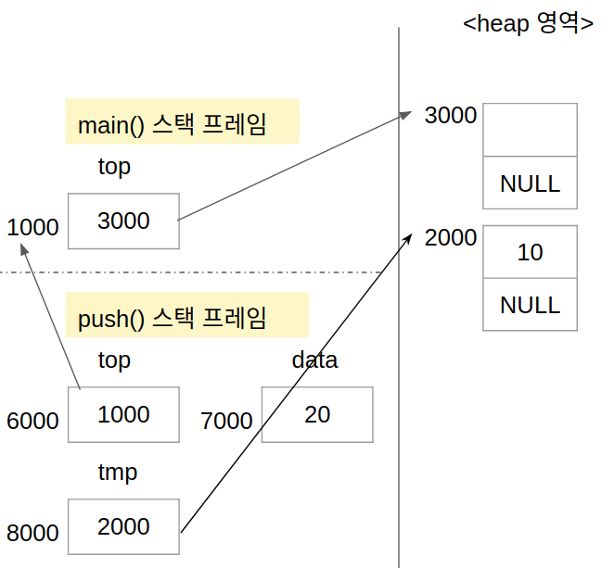
- (*top)→data = data
- (*top)→link = tmp
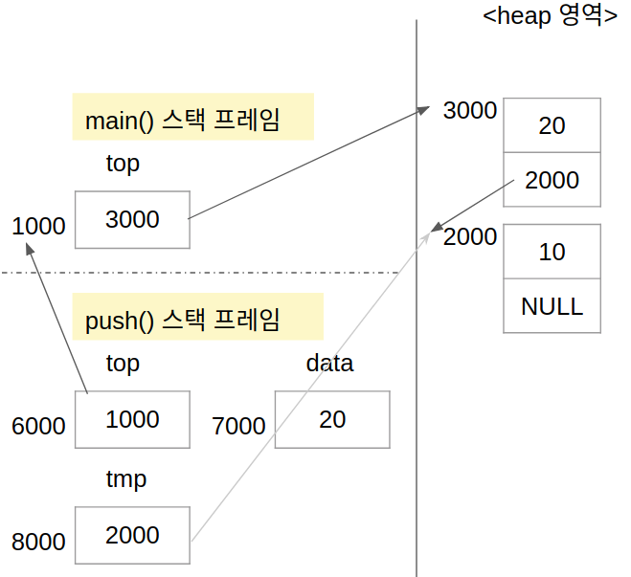

3) pop() 함수 : stack에 최상단의 data를 pop하고 pop한 데이터를 반환
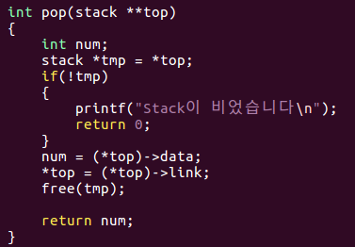
- 10, 20, 30, 40이 순서대로 stack에 push되었다고 가정.
- pop() 함수로 넘어왔을 시의 스택 프레임
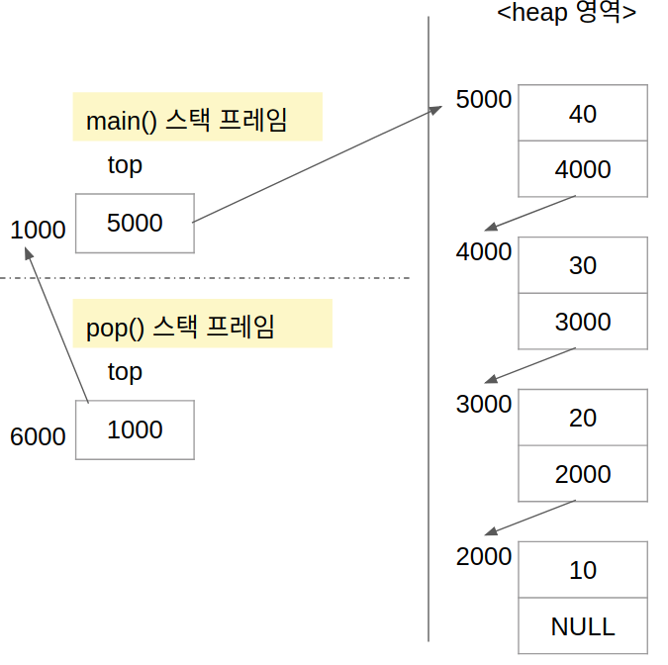

- int num
- stack * tmp = *top
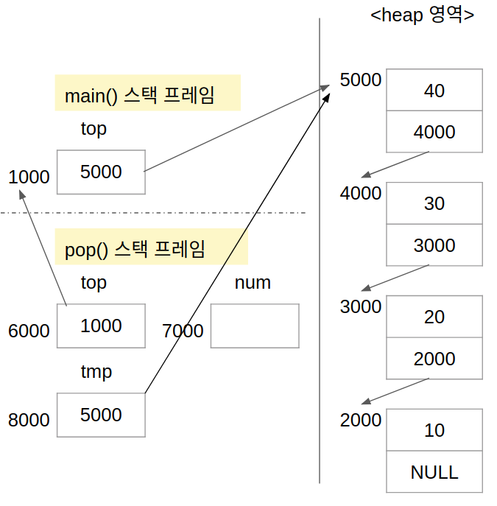
- if 문
: stack이 비었을 시 return

- num = (*top)→data
: num에 pop할 데이터 저장
- (*top) = (*top)→link
: push() 함수의 top의 주소 접근을 통해 main() 함수의 top이 stack의 최상위에서 하나 다음 것을 가리키게 함
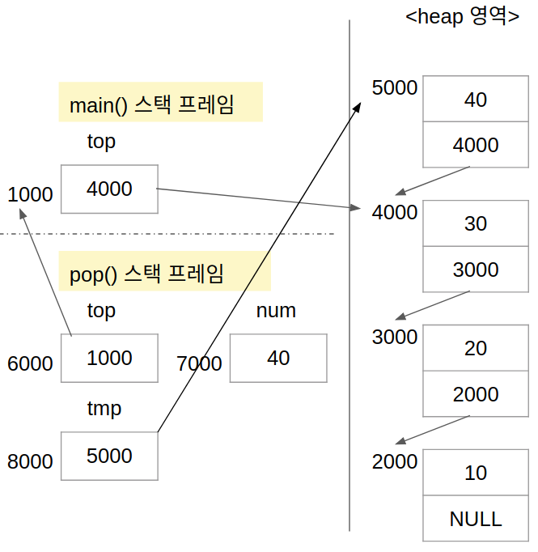
-free(tmp)
: tmp가 가리키던 stack 노드 구조체를 free함
- return num
: pop한 데이터를 반환
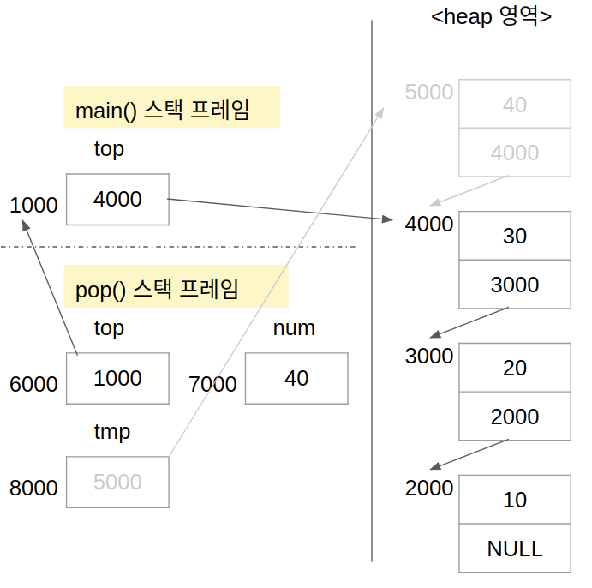

4) print_stack() 함수 : stack에 저장된 data를 출력
- 10, 20, 30, 40 push 후 2번 pop하여 10, 20만 stack에 저장되어 있는 상황
- print_stack() 함수 호출 시
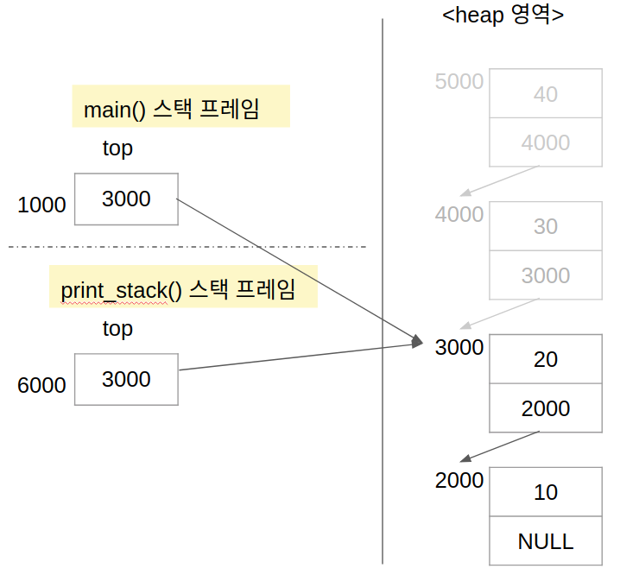
- stack * tmp = top
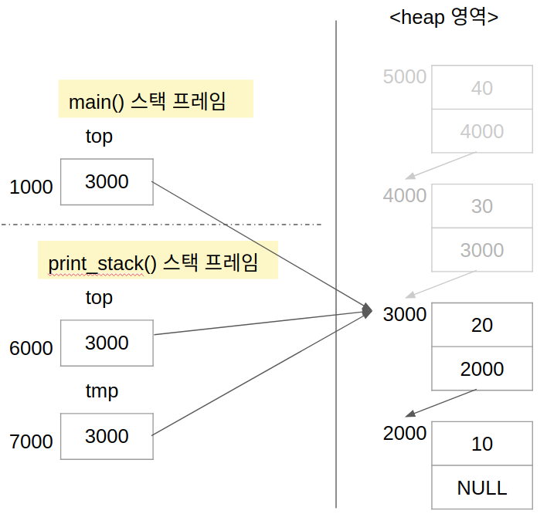

- while문
: tmp가 NULL이 아닐 때까지 link를 따라가면서 data 출력
